Nouveau produit - Introduction

Nom du produit : Nouvelle série Z 2018

Slogan du produit : Des fers conçus pour une performance digne du Tour

Embargo jusqu’au 27 août / Lancement le 14 septembre

Présentation du produit :

À la suite du succès de la génération précédente, les fers de la nouvelle série Z associent des designs à l’épreuve du tour au toucher doux de l’acier forgé. À l’aide de technologies de pointe visant à améliorer distance, maniabilité et toucher, les fers de la nouvelle série Z ont été conçus pour optimiser la performance.

Caractéristiques et avantages

« Les fers Z 785 et Z 585 prouvent une fois de plus que les fers produits par Srixon permettent de réaliser des performances d’exception dignes des meilleurs joueurs », déclare Jeff Brunski, vice-président Recherche et développement.

Les fers Z 785 ont une cavité apportant un poids supplémentaire derrière le point d’impact, ce qui permet un meilleur contrôle de la trajectoire et plus de polyvalence. Les fers Z 585 sont équipés d’une strie supplémentaire donnant plus de flexibilité à la face de frappe, ce qui augmente la vitesse de la balle et la distance.

Les deux fers sont équipés d’une semelle Tour V.T. améliorée pour un meilleur contact avec le sol et une frappe plus régulière. De plus, la conception en acier carbone 1020 forgé apporte un toucher plus doux à l’impact.

« Les fers Z 785 muscle-back forgé en acier carbone ,présentent le meilleur toucher de notre gamme, un contact avec le sol inégalé grâce aux semelles Tour V.T. ainsi qu’un contrôle renforcé grâce aux stries plus profondes et plus nettes », ajoute M. Brunski.

« D’autre part, les fers Z 585, forgés de la même manière, présentent une face en acier ultra-résistante pour des balles encore plus rapides ainsi qu’une strie supplémentaire pour un contrôle de la distance encore plus régulier. Ces deux produits au toucher, au contrôle et à la distance d’exception peuvent facilement être combinées au sein d’une série mixte. »

Suite au récent succès du fer utilitaire Z U65 Utility, le nouveau fer utilitaire Z U85 Utility présente une conception creuse et forgée délivrant une trajectoire de départ élevée, un toucher doux et une distance inégalée. À l’adresse, ce fer utilitaire est semblable à un fer, ce qui en fait le compagnon idéal des fers Z 785 ou Z 585 selon la préférence du joueur.

« Nous savons déjà que Srixon produit l’un des meilleurs fers forgés du marché », déclare M. McDowell. « Les statistiques le prouvent. Les joueurs du Tour le choisissent même lorsqu’ils n’en ont pas l’obligation. Il se place bien derrière la balle et possède un toucher doux et feutré sur la face de frappe. »

Principales innovations des fers de la série Z :

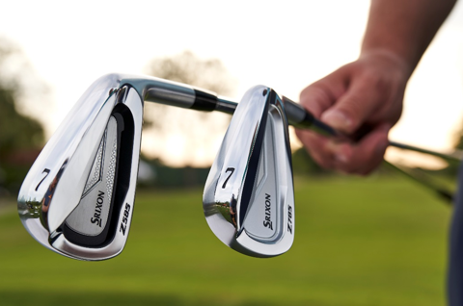
- Conception forgée – Conçus en acier carbone 1020 forgé, les fers de la série Z de Srixon offrent un meilleur toucher et moins de vibrations à l'impact.
- Semelle Tour V.T. - Permet une frappe plus régulière grâce à un meilleur contact avec le sol.
- Strie de vitesse – La nouvelle strie présente sur la face SUP10 des fers Z 585 lui confère plus de flexibilité pour donner davantage de vitesse à la balle et prolonger la distance.
- Cavité Tour – Disponible uniquement sur les fers Z 785, ce poids supplémentaire situé derrière le point d'impact permet un meilleur contrôle de la trajectoire et plus de polyvalence.
« Lorsque je place le club derrière la balle, je dois me sentir pleinement confiant. Ce club me paraît exceptionnel », affirme Russell Knox. « Le nouveau fer Z 785 de Srixon a tout de ce que j’attends d'un fer. Il permet une frappe facile, et je sais d'avance que je vais frapper un excellent coup. Le sweetspot est immense. »

DRIVER Z 785 :
PVC en EUR | 399,99
PVC en CHF | 449,99
PVC en SEK | 4 199,99

FW Z 85 :
PVC en EUR | 229,99
PVC en CHF | 249,99
PVC en SEK | 2 399,99

Z 85
HB HY :
PVC en EUR | 199,99
PVC en CHF | 219,99
PVC en SEK | 1 999,99

